|  |  |  |  |
| --- | --- | --- | --- |
|  | http://ly891.mondesk.fr/document/371/medias/2782.jpgTHEME 2 :  **LA PHOTOGRAPHIE NUMERIQUE** | **ACTIVITE**  **4** |  |
| **Fonctionnement d’un appareil photo numérique : Codage des couleurs** | | | |

**L’objectif est de comprendre quelles sont les opérations de traitement pour obtenir une image numérique**

## 1. Codage d’une image en niveaux de gris

Une image en **niveau de gris** est une image dont les couleurs varient du blanc au noir.

Chaque pixel est codé par le niveau de l’intensité lumineuse, souvent sur 8 bits ce qui donne 28 = **256 nuances de gris** possibles, codées sur un nombre entier compris entre **0** et **255**.

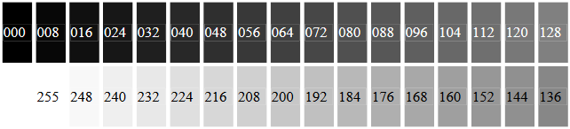La valeur **0** correspond à une intensité lumineuse nulle, le **noir**, tandis que la valeur **255** représente l’intensité lumineuse maximale, le **blanc**.

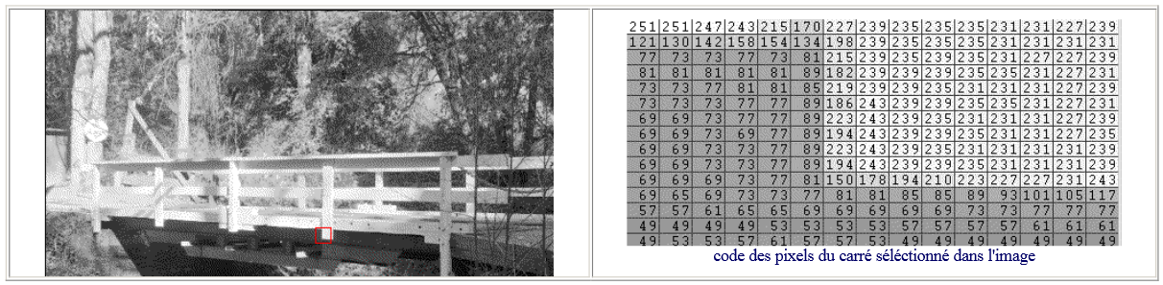

A l’aide de la documentation technique « Fonctionnalités du module Image de la bibliothèque PIL (Pillow) »

## 1.1. Ouvrez le programme « carre » sous Jupyter notebook, quel est le résultat ?

from PIL import Image

carre = Image.new("L",(20,20),100)

display(carre)

## 1.2. Faites un programme sous Jupyter notebook qui permet d’afficher un rectangle de définition 20 x 10 :

## de couleur blanche ;

## puis de couleur noire ;

## puis de couleur grise (code de votre choix) avec les 4 pixels de coins blancs.

Couleur blanche : Couleur noire :

from PIL import Image

from PIL import Image

## 

Couleur grise avec coins blancs :

from PIL import Image

## 

## Altronics2. Codage d’une image en couleur

La couleur d’un pixel est représentée par trois valeurs : celle du rouge (R), celle du vert (V) et celle du bleu (B) qui la composent.

Il faut imaginer que l’on règle **l’intensité** de trois sources lumineuses rouge, verte et bleue qui se mélangent pour donner la **couleur résultante**.

L’intensité de chacune des trois couches est codée sur **8 bits** ce qui nous donne un codage de **0 à 255**.

Comme pour le noir et blanc, pour chacune des couches, plus le code est proche de zéro moins vous envoyez de lumière et plus le code est proche de 255 plus vous envoyez de lumière.

Ce format de couleur n’est pas évident car l’aspect de la couleur résultante est parfois difficile à anticiper. On trouve néanmoins sur internet pléthore de convertisseurs RGB : <https://www.toutes-les-couleurs.com/code-couleur-rvb.php>

Lorsque vous observez un écran à la loupe, la couleur est un agencement de pixels :

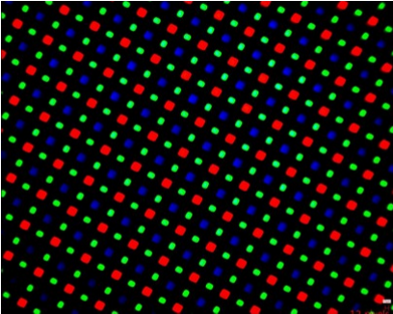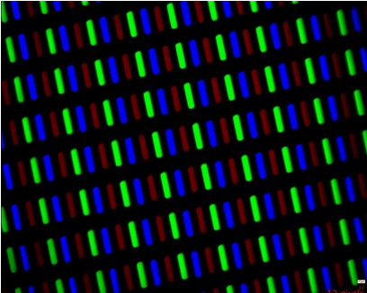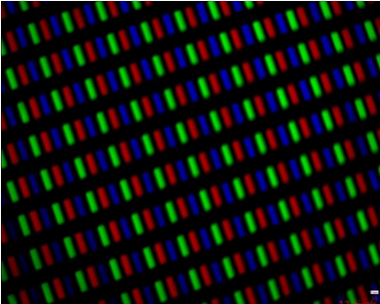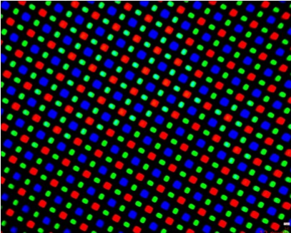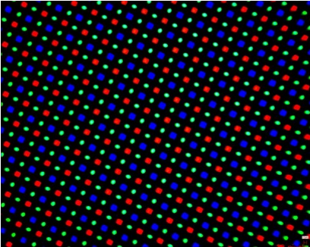

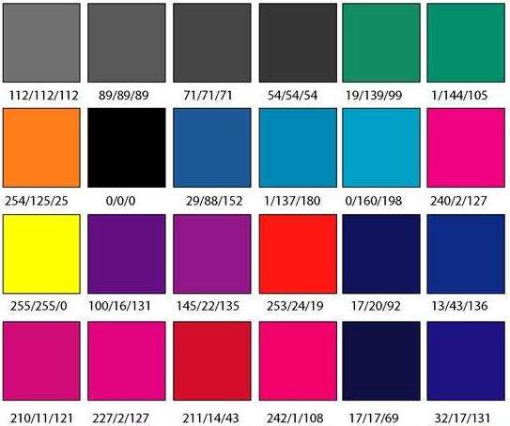

|  |  |  |  |  |
| --- | --- | --- | --- | --- |
| Samsung GalaxyA5 | Samsung GalaxyJ1 | Echo Horizon | Galaxy Note 9 | iPhone X |
|  |  |  |  |  |

2.1. Les 3 valeurs RGB (0 à 255, 0 à 255, 0 à 255) permettent donc de coder une énorme variété de teintes. Combien ?

2.2. **Importez** l’image « moustique.jpg » dans vos documents,

* **réalisez le programme** sous Jupyter permettant :
  + **d’ouvrir** cette image ;
  + de connaitre son **format** ;
  + de connaitre son **mode** ;
  + de connaitre sa **taille** ;
  + de connaitre le **code couleur** de 3 pixels de votre choix ;

2563 = 16 277 216 possibilités

* + **d’afficher** l’image.

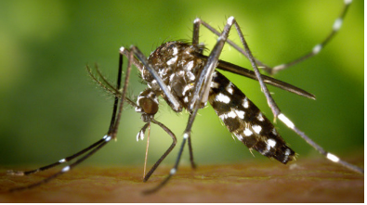

from IPython.display import Image

from PIL import Image

2.3. Puisque vous avez tout compris, une petite mise en application en utilisant des boucles for…

- Codez l’image du drapeau **Français** et du drapeau **Suisse**.



from IPython.display import Image

from PIL import Image

drapeau_français = Image.new(

from IPython.display import Image

from PIL import Image

drapeau_suisse = Image.new (

2.4. **Recouvrez** la plaque d’immatriculation de la voiture de votre professeur par un **rectangle jaune**.

Il faut mettre le fichier de **l’image tesla.jpg** dans le même dossier que votre programme dans vos documents.

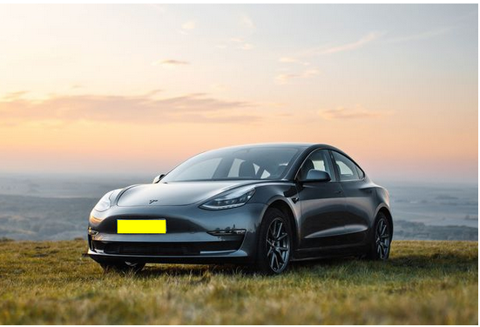

from IPython.display import Image

from PIL import Image

2.5. **Encadrez** « numérique photographie » de l’image par un **rectangle violet**.

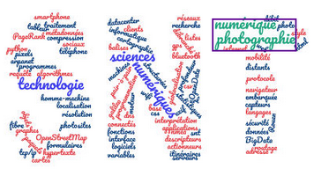 Il faut mettre le fichier de **l’image snt.jpg** dans le même dossier que votre programme dans vos documents.

from IPython.display import Image

from PIL import Image